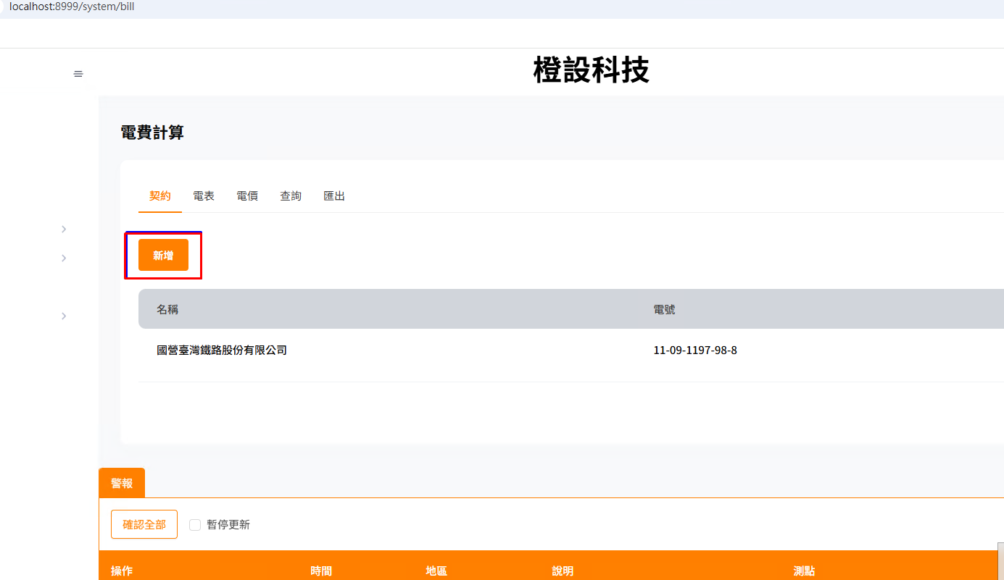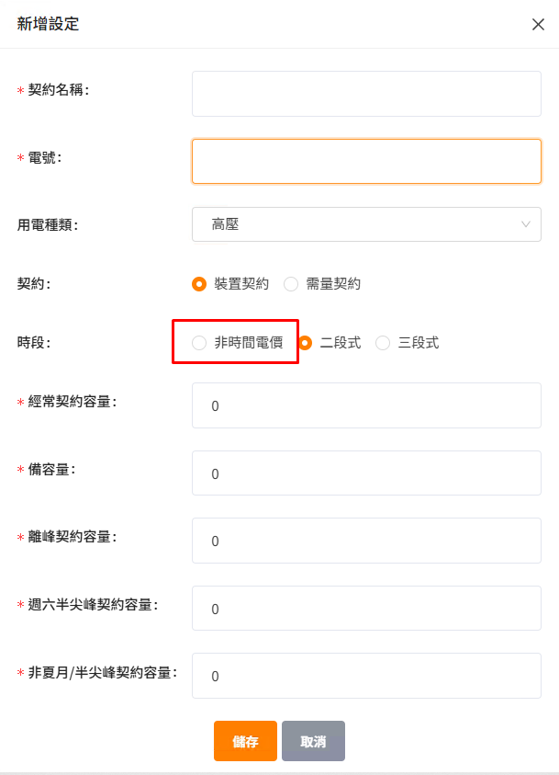
選定非時間電價時
「經常契約容量」
「備容量」
「離峰契約容量」
「週六半尖峰契約容量」
「非夏月/半尖峰契約容量」
等欄位設為0, 並隱藏

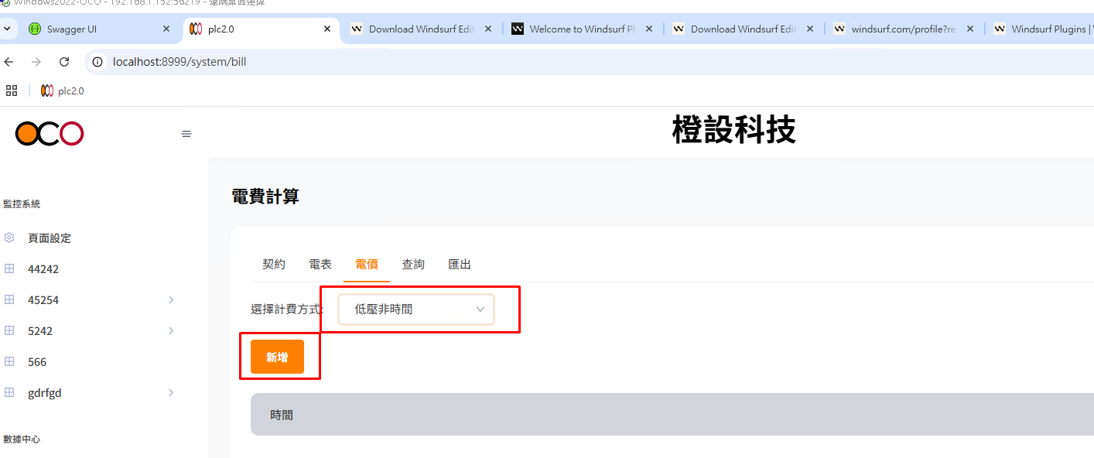
目前空白，要加欄位
[欄位]
夏月時間[SummerFrom]~[SummerTo]
基本電費(每瓩每月):
裝置契約
夏月: [SummerDeviceBasicRate] 元
非夏月: [NotSummerDeviceBasicRate] 元
需量契約
夏月經常契約:[SummerDemandRegularBasicRate] 元
非夏月經常契約: [NotSummerDemandRegularBasicRate] 元
非夏月契約: [NotSummerDemandBasicRate] 元
流動電費(每度):
夏 月：[SummerMobilRate] 元
非夏月：[NotSummerMobilRate] 元
----------------------------------------
功能：查詢、編輯、刪除及新增

